转手遇到爱
-------记高二（12）首次爱心义卖
2012年5月15日（星期二）下午，常州市新桥中学首届大型爱心义卖活动开始了。下午第三节课一下课，各个班级摩拳擦掌，纷纷摆出从家中带来的义卖物品，吸引了老师、同学的光临。我班以“转手遇到爱”为摊名，摆出了同学们从家中带来的书籍、玩偶、饰品等物品，刚摆好物品，就迎来了第一位“顾客”，没费任何口舌的成功卖出，让我们信心倍增。“低价大甩卖！”“走过路过不要错过，来看一看瞧一瞧啊！”同学们大胆地放开喉咙，就连平时不爱说话的同学此时也跟着吆喝起来，忙碌起来！“这位同学，来看看这本书吧！内容可有趣了，再看这价格，便宜吧！……”“美女，喜欢这个手帕吗？这可是丝绸哦，价格咱们再说……”“帅哥，喜欢篮球吗？那这个玩偶就适合你了……”我班的售货员们纷纷拿出自己的十八般武艺，以自己的三寸不烂之舌，很快的我班的商品已经销售殆尽了，这时候才发现自己的喉咙都已经哑了。但我们仍不放弃，一些同学又从别班处低价买来商品，贡献到我班再高价卖出。终于在同学们的努力之下，又很快地将商品全部卖出，速度遥遥快于其他班。本次义卖我班共筹得善款407.5元。这次活动，让许多平时比较内向的同学纷纷加入了进来，更好地展示了自己；更好地锻炼和提高了同学们与人沟通、自我管理、组织等综合能力；也更好地培养了同学们乐于奉献、关爱他人的优秀品质；进一步促进了校园的文化建设。
虽然我校是第一次举办爱心义卖活动，因为得到了广大师生的大力支持和响应，所以活动照样举办得热火朝天，在欢快的气氛中每位同学奉献了自己的爱心和热情。我们期待着下一次更精彩的“转手遇到爱”的爱心义卖活动。
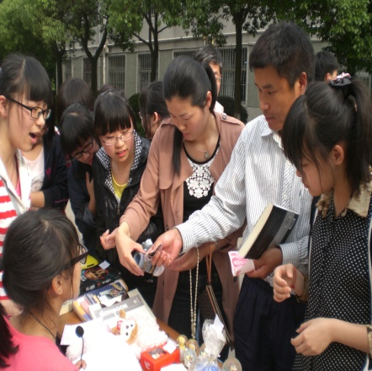
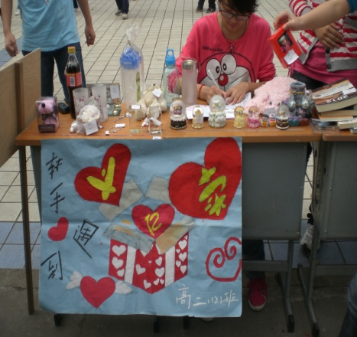
2012.5.15

